美西方欲转移“阵地”，台湾会成为下一个香港吗？

原创 有里儿有面 [有理儿有面](javascript:void(0);)

**有理儿有面**

微信号 youli-youmian

功能介绍 你说是不是

2020-10-03[原文](https://mp.weixin.qq.com/s?__biz=Mzg3MjEyMTYyNg==&mid=2247513645&idx=1&sn=d77d2386bd2554e7857ecafb13196ff1&chksm=cef6e258f9816b4e2ac7d3566a848e4a8325340b0a16af3ed105d29fcd48235eaeafa4d78d5a&scene=27#wechat_redirect&cpage=60) 发表于

收录于合集





**全文共1970字，图片5张，视频3段，预计阅读时间为5分钟。**

**文章发于“有理儿有面”（youli-youmian），欢迎大家在朋友圈和微信群转发。**

**公众号及其他平台转载请在后台留言。**



▼

9月30日，有理哥和家人一起看了央视的国庆晚会，欧阳娜娜、张韶涵按原计划登台演出，台湾当局这脸，被打的是啪啪响。



此前，就两人参加央视国庆晚会一事，陆委会公开宣称：“大陆安排台湾相关人士参与‘十一’庆典，目的是为宣传其‘一国两制台湾方案’，对台进行施压”，并称“台湾人不应支持、协助大陆对台进行统战宣传，将密切关注相关情况，倘有涉及违反两岸条例相关规定，将依法查处”，据说要罚俩人新台币各50万。



有理哥听着都觉得好笑，还倘若有违反两岸相关规定，上央视晚会唱个歌，能违反什么规定？

如果某些台湾绿营政客的“意愿”都可以当做“相关规定”，还要法律做什么？

虽然有些人一直再搞“台独”，但两岸人民都是炎黄子孙，如果谈“意愿”，是不是先问问全国14亿人民的“意愿”，来个少数服从多数更合理一些？

至于说罚款，就台湾当局这么一闹，别说50万，再加50万也比不上这“宣传”效果啊，怪不得有台湾人说：《我的祖国》？自己都听到会唱了耶。

要说最近台湾当局方面，确实有些过分了，与美国反华政客眉来眼去，甘愿当舔狗，比如前些天美国称将“协助台湾重返联合国”，就引起台湾当局的“高度兴奋”，以及部分台媒的“全面报道”，就好像这事已经板上钉钉了一样。

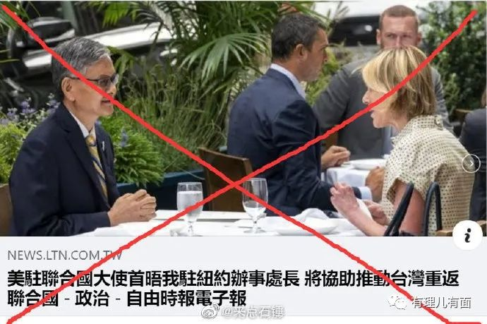

也不想想中国是联合国常任理事国，可能让这种事发生吗？美国向来都是靠嘴忽悠，而且就川普那性格，指不定哪天就退出联合国了，帮台湾？不可能的。

其实在美国眼里，台湾的战略地位一直排在香港之后，只不过国安法落地后，眼看香港失去“革命土壤”，他们只能将“阵地”逐渐转移到台湾，这才稍稍“发力”，绿营政客就迫不及待的“开门相迎”，好像终于盼到“主子”翻牌，那嘴脸和做派，当真引人发笑。

在美西方国家的蛊惑和蔡英文政府的“强硬做派”下，台湾当真发起了“高烧”，开始满嘴说胡话，比如叫嚣“若大陆打过来，台湾也不是吃素的，已经准备了71年”。

不知道大家看完什么感觉，反正我是笑喷了。不得不说，台湾腔真的很有综艺感，小傲娇腔调+亢奋表情+一塌糊涂的逻辑，那感觉，简直比看网络小说还爽，好欢乐呀~

为了给蔡英文政府灌迷魂汤，美国甚至重拾“弃子”，也是很拼了。10月1日，黎智英不顾香港国安法，通过网络直播“播毒”，为“台独”造势打气。

10月1日早上，多宗官司缠身的黎智英在社交网站做直播，不要老命的称现在台湾和美国的关系值得关注，台湾若得到美国帮助，将成为一个非常“独特的国家”，或可对中国构成一定威胁，他还鼓吹民进党当局采取“积极”态度，跟随美国政策。

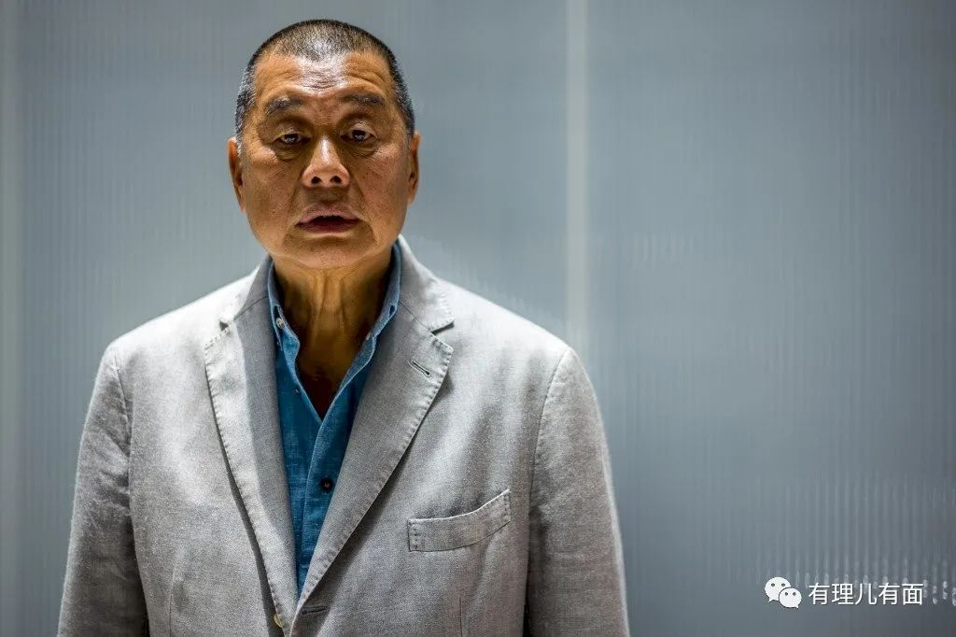

香港国安法落地前，黎智英就三番五次想要离港，均被法院“按住”，可见他内心是害怕的。这次居然在国庆节公然唱起“台独”，不符合常理，极有可能是受到西方主子的“授意”，为转移“战线”到台湾造势，给蔡英文以“希望”。

黎智英此举引发香港政界人士和媒体狠批，如前屯门区议员、现时事评论员陈云生直接呵斥，黎智英的言行不止鼓吹“台独”，更向“黑暴”势力大派定心丸。

陈云生认为，黎智英称美国已间接承认由2014年的违法占中行动开始，至去年的修例风波期间发生的社会事件，背后都有美方资金资助，但由于近日传闻美方计划对香港的所谓民主活动“闩水喉”（停止赞助），令黑暴活动未能再次兴起，使得反中乱港分子无路可逃，从而让人觉得黎智英与美国政府有密切关系，或许有方法接济黑暴分子。



所谓一叶知秋，从近期美国多次“撩拨”蔡英文当局，黎智英等“港独”大佬谈及“美台关系”来看，美西方国家想要转移阵地的事，应该是八九不离十。

对于当前的情况，中央政府应该有所重视、保持警惕，并适当出招，而普通人则不必过多担心。

为什么说要有所重视、保持警惕，看看香港的这几年，有前车之鉴在前，如果放任美西方国家胡作非为，很难说台湾会不会铤而走险，逾越红线，而且蔡英文当局反中情绪本就高涨，不得不防。

为什么说普通人不必过多担心，同样还是看看现在的香港，黑暴再猖狂，不是也被收拾的服服帖帖？事实证明，美国只会隔空声援，根本不敢强行插手，而且中美关系已经到了这种地步，美国可打的牌并不多，连香港都没“拿下”，被迫转战台湾，美国又有几分信心，有多少胜算？

再往深说一步，如果蔡英文当局胆敢越“雷池”，国人期盼的武力收复台湾或将成为现实。说直白点，既然给脸不要脸，还想蹬鼻子上脸，那就不用再给脸！中国虽不好战，但为了维护国家主权和领土完整，随时都做好战斗的准备！

此前解放军霸气回应没有“台海中线”，把某些湾湾吓破了胆，有台湾主持人说的明白“你选的支持蔡英文，那么有种还怕什么？”

如果蔡英文政府真选择跟在特朗普屁股后面，和中国搞“决裂”，相信他们一定会“求仁得仁”。

中国，一点都不能少！

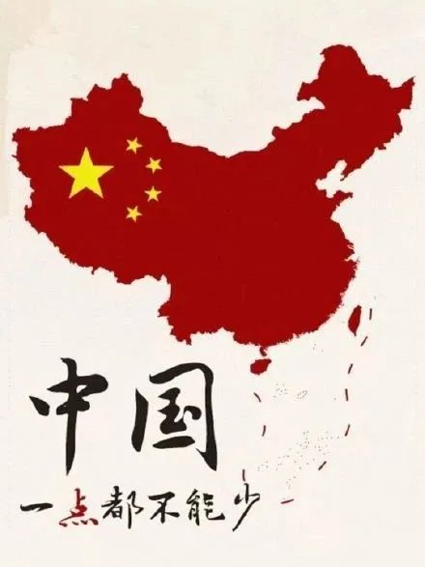

**图片源自网络**





**关注公众号：**

**有理儿有面**

**理   性｜   揭   秘｜   探   讨**







有里儿有面

**微信扫一扫赞赏作者** **赞赏**

已喜欢，对作者说句悄悄话

取消

**发送给作者**

**发送**

最多40字，当前共字

 人赞赏

上一页 1/3 下一页

长按二维码向我转账

受苹果公司新规定影响，微信 iOS 版的赞赏功能被关闭，可通过二维码转账支持公众号。

### 精选留言

用户设置不下载评论